# Diagrama en bloques

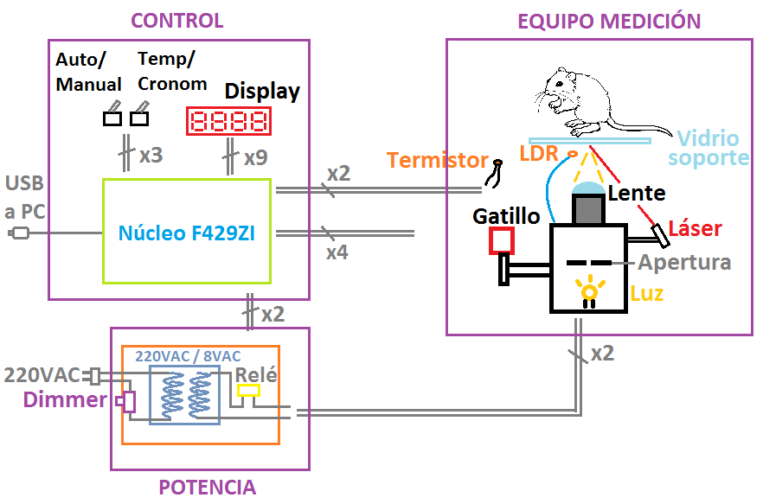

## Equipo de medición

Consiste en una ***lámpara de calor*** (de 8VAC). Una ***apertura*** mecánica que permite controlar el paso de luz. Un arreglo de ***lentes de enfoque*** que concentra el haz para lograr un diámetro de haz compatible con el ancho típico de pata de los roedores bajo estudio (menos de 1cm).

Cuenta a su vez con un gatillo que presenta dos pulsadores. Uno para la activación de un ***puntero láser*** que permite realizar el posicionamiento del equipo bajo la pata del animal antes de activar la lámpara de calor. Otro para la activación/desactivación de la ***lámpara de calor***, sincronizado con el inicio/detención del ***cronómetro***.

Por último, se cuenta con dos sensores. Un ***LDR*** que sensa el retiro de la pata del animal y un ***termistor*** que mide la temperatura alcanzada por el haz enfocado proveniente de la lámpara de calor.

## Potencia

La lámpara de calor funciona con 8VAC por lo que es necesario intercalar un transformador que reduzca desde los 220VAC típicos de alimentación en Argentina a esta tensión. En esta unidad se agrega la incorporación de un dimmer para controlar la potencia lumínica emitida por la lámpara de calor y un relé comandado por el controlador para activar/desactivar la misma.

## Unidad de Control

El corazón del procesamiento cuenta con la placa de STM ***Núcleo F429ZI***. También cuenta con un ***display de 4x8 segmentos*** donde se muestra alternativamente la temperatura sensada por la termocupla. También posee ***dos llaves selectoras***, una para elegir mostrar ***temperatura o tiempo cronometrado*** en el display, otra para pasar de un ***modo automático*** (con detención del cronómetro y desactivación de la lámpara de calor relacionadas directamente con la lectura del LDR) a un ***modo manual*** (donde detención del cronómetro y desactivación de la lámpara se basan en un segundo pulsado del gatillo del equipo de medición)